**Пояснительная записка**

I. Предмет – математика.

Форма проведения промежуточной аттестации – письменная.

1. На выполнение всей работы отводится 90 минут.
2. КИМ по математике для 10 класса составлен по учебникам: «Алгебра и начала анализа 10-11» (под редакцией А.Г. Мордковича), «Геометрия 10-11» (авторы Л.С. Атанасян и др.)
3. Структура и содержание КИМ

В аттестационном материале 4 варианта. Работа состоит из трех частей: часть *А* - задания с выбором ответа; часть *В* - задания с краткой записью решения; часть *С* - задания с записью полного решения. Первые две части соответствуют проверке на базовом уровне, третья часть - на повышенном уровне.

При проверке базовой математической компетентности обучающиеся должны продемонстрировать: владение основными алгоритмами; знание и понимание ключевых элементов содержания (математических понятий, их свойств, приемов решения задач и проч.); умение пользоваться математической записью, применять знания к решению математических задач.

Задания с полной записью решения направлены на проверку владения материалом на повышенном уровне. Их назначение – дифференцировать успевающих школьников по уровням подготовки, выявить наиболее подготовленных учащихся.

Работа содержит 6 заданий с выбором ответа; 4 задания с краткой записью решения и 2 задания с записью полного решения.

Всего в работе 12 заданий, из которых 10 заданий базового уровня, 2 задания повышенного уровня.

1. Распределение заданий КИМ по содержанию, проверяемым умениям и способам деятельности

|  |  |
| --- | --- |
| №  задания | Требования (умения), проверяемые заданиями аттестационной работы. |
| **Задания *А1 – А6* с выбором ответа** | |
| А1. | Выполнять преобразования тригонометрических выражений. |
| А2. | Находить значения тригонометрических функций. Уметь применять формулы приведения. |
| А3. | Решать простейшие тригонометрические уравнения. |
| А4. | Оценивать правильность геометрических утверждений. |
| А5. | Вычислять производные степенных функции. |
| А6. | Применять геометрический смысл производной функции для нахождения углового коэффициента касательной |
| **Задания *В1-В4* с краткой записью решения.** | |
| В1. | Исследовать функцию по графику ее производной. |
| В2. | Находить значения тригонометрических функций. |
| В3. | Вычислять площадь поверхности многогранника. |
| В4. | Находить наименьшее и наибольшее значения функции. |
| **Задания *С1 – С2* с записью полного решения.** | |
| С1. | Решать тригонометрические уравнения. Находить корни, принадлежащие промежутку. |
| С2. | Выполнять чертеж по условию задачи, проводить доказательные утверждения при решении геометрической задачи. |
| С3 | Решение неравенств |

1. Система оценивания выполнения отдельных заданий и аттестационной работы в целом.

В части *А* находятся задания, соответствующие обязательным результатам обучения, содержащие как теоретические, так и практические задания с выбором ответа. Каждое верно выполненное задание части 1 оценивается **1 баллом**.

В части *В* находятся задания соответствующие обязательным результатам обучения, содержащие задания с краткой записью решения. Каждое верно выполненное задание части 1 оценивается **1 баллом**.

В части *С* находятся задания повышенного уровня сложности, которые нужно решить с полным оформлением. Задания части 2 оцениваются по **2 балла**.

**Максимальный балл за работу в целом – 16.**

**Шкала пересчета первичного балла в аттестационную отметку по пятибалльной шкале:**

|  |  |  |  |
| --- | --- | --- | --- |
| Отметка по пятибалльной шкале | «3» | «4» | «5» |
| Суммарный балл за работу в целом. | 5-9 | 10-12 | 13-16 |

**Промежуточная аттестация по математике в 10 классе**

**Демонстрационный вариант**

*В заданиях А1 – А6 запишите только ответ.*

**А1**. Упростите 

**А2**. Найдите значение выражения:



**А3.** Решите уравнение: $2\cos{x}=\sqrt{2}$

**А4.** Какое утверждения верны?

1. Если две прямые перпендикулярны к плоскости, то они параллельны
2. Если две прямые параллельны данной плоскости, то они параллельны.
3. Через две параллельные прямые проходит плоскость и притом только одна

**А5.** Найдите производную функции у = *х*12 – sin *x.*

**А6.** Через точку графика функции  с абсциссой  проведена касательная. Найдите тангенс угла наклона касательной к оси абсцисс, если .

*В заданиях В1 – В4 запишите ответ.*

**В1.** Функция  определена на промежутке . График ее производной изображен на рисунке

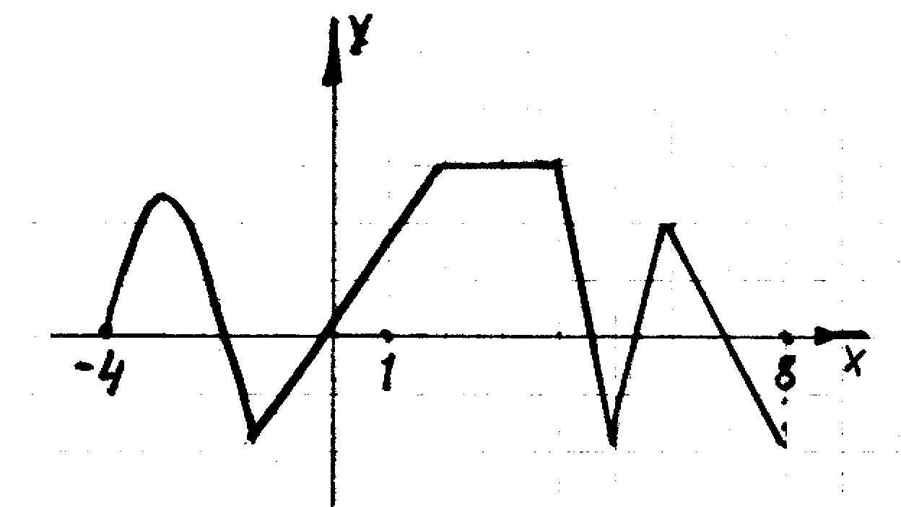Укажите число промежутков возрастания функции.

**В2.** Найдите значение выражения 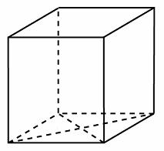 1,3, если 

**В3.** Найдите площадь поверхности прямой призмы, в основании которой лежит ромб с диагоналями, равными 6 и 8, и боковым ребром, равным 10.

**В4**. Найдите наибольшее значение функции $y=28\sqrt{2}\sin{x}-28x+7π+15$ на отрезке $\left[0;\frac{π}{2}\right]$.

*В заданиях С1 – С2 необходимо записать полное решение.*

**С1.** Решите уравнение  . Найдите корни, принадлежащие промежутку [4π; 5 π].

**С2.** Дан куб ABCDA1B1C1D1 .

А) Докажите, что прямая ВD1 перпендикулярна плоскости ACB1,

Б) Найдите угол между плоскостями AD1C1 и A1D1C.

**С3.** Решите неравенство